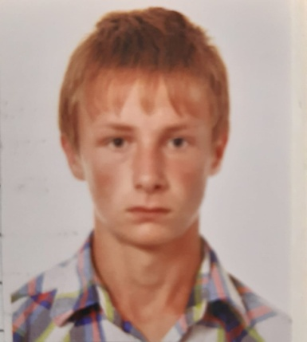
Персональные данные выпускника:

Ф.И.О: Крашенников Андрей Васильевич
Дата рождения: 06.12.2001г.
Город: Свердловская область, г. Богданович
Телефон: 89923495373
Адрес эл. почты: а.v. krashennikov@ bgdn-bpt.ru
Профессия: Сварщик (ручной и частично механизированной сварки (наплавки))
Учебное заведение: ГАПОУ СО «Богдановичский политехникум»

Тип деятельности, которым вы хотели бы заниматься:
Сварочные работы, программирование.
О себе:
Коммуникабельный, целеустремленный, есть желание развиваться, нацелен на результат, неконфликтен.
Хобби:
Активный отдых, любительский волейбол, рисование , саморазвитие.
Жизненное кредо:
Главное - поставленная цель и движение в ее направлении.

Согласие субъекта персональных данных на обработку его персональных данных

Директору ГАПОУ СО

«Богдановичский политехникум»

С.М. Звягинцеву

от _Крашенникова А.В._____

______________________________________

^{(ФИО обучающегося)}

Я, Крашенников Андрей Васильевич, ________________________________
____________________________________________________________________________ ,
в соответствии со статьей 9 Федерального закона от 27 июля 2006 года N 152-ФЗ "О персональных данных" даю согласие на обработку следующих сведений, составляющих мои персональные данные, а именно:
- фамилия, имя, отчество;
- дата и место рождения;
- номер телефона;
- адрес электронной почты;
- образовательное учреждение и его адрес;
- дополнительные сведения.
Согласен на совершение оператором обработки персональных данных, указанных в данном документе, в том числе на сбор, анализ, запись,. Систематизацию, накопление, хранение, уточнение (обновление, изменение), извлечение, использование, распространение, обезличивание, блокирование, удаление, уничтожение персональных данных.
В целях информационного обеспечения согласен на включение в общий доступ на сайте ГАПОУ СО «Богдановичский политехникум» в сети «Интернет».
Согласен на публикацию резюме на официальном сайте ГАПОУ СО «Богдановичский политехникум» в сети «Интернет».
Права и обязанности в области защиты персональных данных мне известны. С юридическими последствиями автоматизированной обработки персональных данных ознакомлен(а).

Подтверждаю, что с порядком отзыва согласия на обработку персональных данных в соответствии с п.5 ст. 21 ФЗ № 152 от 27.07.2006 г. «О персональных данных « ознакомлен(а).

«_04_» _июня___________ 2020 г.

/Крашенников А.В._/

